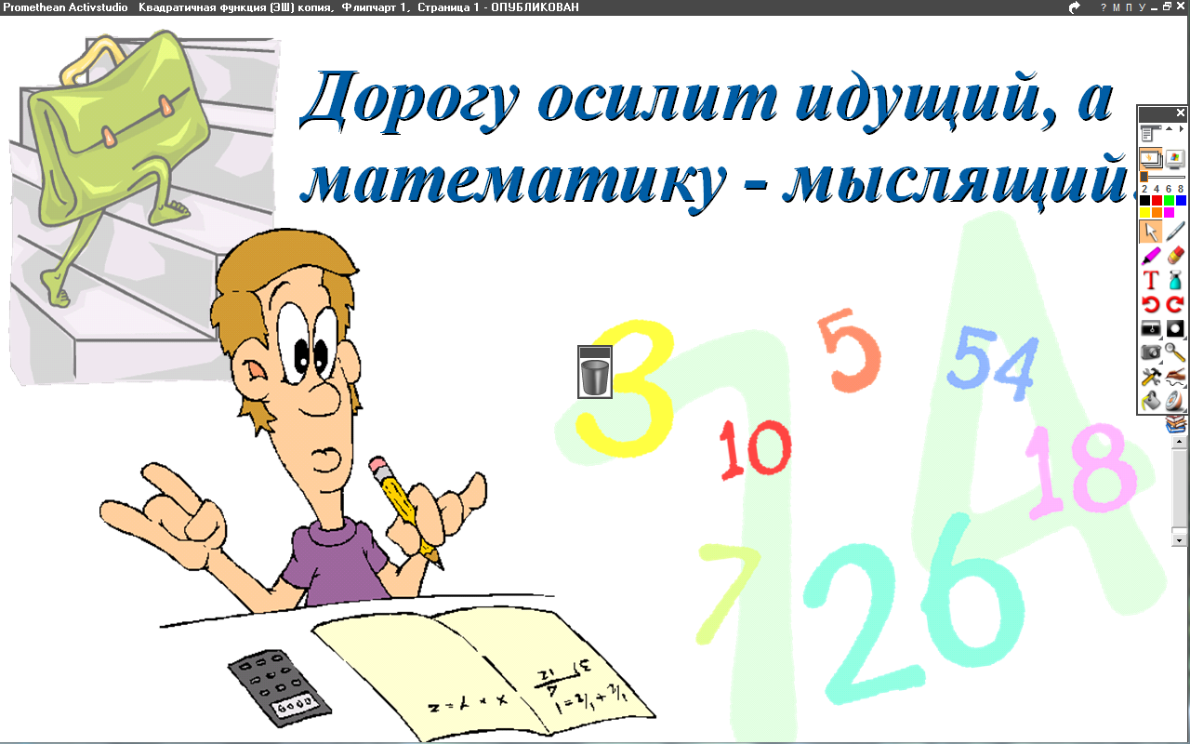
5 класс
Математика
Урок № 81
Тема. Решение задач и упражнений.

Цель и задачи: подготовиться к контрольной работе.

- Решить задачу № 881 стр.195.
- Решить задачу № 881(в)
Решение
- $\frac{1}{3}$ - $\frac{1}{10}$ = $\frac{10-3}{30}$ = $\frac{7}{30}$ – наполняет бассейн вторая труба.

Домашнее задание: решить задачу № 880 стр. 195.
Задание, выполненное в письменном виде, должно быть сфотографировано и отправлено в виде файла.
Для обратной связи можно использовать электронную почту: n.p.pukhalskaya@mail.ru, социальную сеть ВК.


